**Labbrapport- Studering av glykolys hos jästceller**

**Nacka Gymnasium**

**Emil Nygren**

NN3a

Labbrapport- Studering av glykolys hos jästceller

# Sammanfattning:

I denna laboration studerades anaerob glykolys hos jästceller.

# Introduktion

Att immobilisera ett enzym eller en cell är att göra det orörligt. Du kan förena enzymet eller cellen med ett bärarmaterial som då gör så att cellen förlorar sin rörelsefrihet. Det finns flera sätt att binda fast enxymer eller mikroorganismer till ett bärarmaterial. En av metoderna går ut på att man fångar in biokatalysatorer i ett nätverk av polymerkedjor. I den här laborationen användes en immobiliseringsmetod där man immobiliserar jäst cellerna i en kalciumalginatstruktur. Detta är en mild immobiliseringsmetod som bibehåller jästcellerna levande, vilket är nödvändigt då vi ska studera glykolysen hos dessa.  
En annan metod är genom absorption till en bärare, till exempel genom att en positivt laddad enzymmolekyl binder till en negativt laddad bärare. Det kan också ske genom kemiska bindningar till bäraren, kemiska tvärbidningar eller infångning i mikrokapslar.

Immobilisering används i flera biotekniska sammanhang till exempel vid framställning av invertsocker eller vid snabbvinägerprocessen. Men immobilisering sker även ute i naturen, det är särskilt vanligt hos bakterier och svampar som binder in till något bärarmaterial eller när det skapas bakterietillväxt på tändernas ytor. Av bland annat ekonomiska skäl vill man återanvända enzymer efter en process för att då lättare kunna skilja enzymerna från slutprodukten kan man immobilisera enzymerna, tacke vare bärarmaterialet storlek kan du filtrera ut enzymerna enklare. På grund av de immobiliserade enzymernas stora storlek blir de mycket enklare att hantera i biotekniska sammanhang.   
Att imobilisera medför dessa fördelar: Kan lättare avskiljas och hanteras, de kan lättare återanvändas, förenklar processkontrollen hos kontinuerliga reaktioner, bärarmaterialet kan stabilisera och skydda biokatalysatorerna från omgivningen och eftersom de är inbakade i bärarmaterialet förorenar de inte slutprodukten. Immobiliserade celler eller enzymer tillåter på så sätt billigare och effektivare tekniker.

När metabolismen sker i en anaerob miljö kan det pyruvat som bildas i glykolysen inte gå in i citronsyracykeln. För att fortsätta få ut ATP ur glykolysen behövs det NADH som bildades under den tidigare processen kunna återanvändas som NAD. Djur reducerar pyruvatet till laktat och NADH oxideras till NAD som kan återgå till Glykolysen. Jästceller däremot

När metabolismen sker i en anaerob miljö kan det pyruvat som bildas i glykolysen inte gå in i citronsyracykeln då detta är en aerob process. För att fortsätta få ut ATP ur glykolysen behövs det NADH som bildades under den tidigare processen kunna återanvändas som NAD. Djur reducerar pyruvatet till laktat och NADH oxideras till NAD som kan återgå till Glykolysen. Jästceller däremot dekarboxylerar pyruvat till acetaldehyd som i sin tur reduceras av NADh och bildar då etanol och NAD, enligt bilden nedan.

### Bild 1

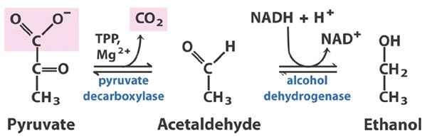  
Bild 1: Omvandling av pyrodruvsyra till etanol vid anerob metabolism.

Det NAD som återbildades från pyruvatet kan nu gå in i glykolysen och återanvändas.

### Bild 2:

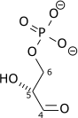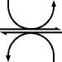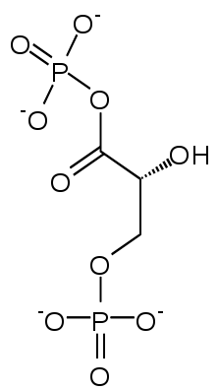  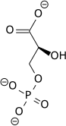

ATP

ADP

NADH

NAD+ Pi

Bild 2: Det återbildade NAD kan nu reagera med Glyceraldehyd-3-fosfat och bilda 1,3-difosfolycerat som i sin tur kan reagera med ADP och bilda 3-fosfoglycerat och ATP.

# Resultat:

1. Clinistix-stickan gav ett positivt resultat för glukos.
2. Alkoholteströret gav också ett positivt resultat för etanol.

# Diskussion:

1.Då glukos resultatet var positivt vet vi att jästcellerna har omvandlat det tillsatte sackaroset till glukos, för att detta ska kunna användas i glykolysen.

2. Alkoholtestet var positivt vi kan då dra slutsatsen att det pyruvat som bildades har omvandlats till etanol. Vi såg även gasbildning i kolonnen, detta var troligtvis koldioxid som bildas när pyruvatet dekarboxyleras ytterligare ett tecken på att etanol bildas.

# Referenser:

Anders Nilsson

Bioreaktorer ny teknik med immobiliserade enzymer och celler, Per-Olof Larsson

<http://sv.wikipedia.org/wiki/Glykolys>

<http://en.wikipedia.org/wiki/Pyruvic_acid>